Навигатор.
В ведении навигатора находятся пульты управления корабельным радаром, системой позиционирования и сканером дальнего обзора.
1) Механика действия радара.
Пульт радара состоит из табло с координатной сеткой, центральная клетка которого обозначает положение корабля, и блока диагностики.
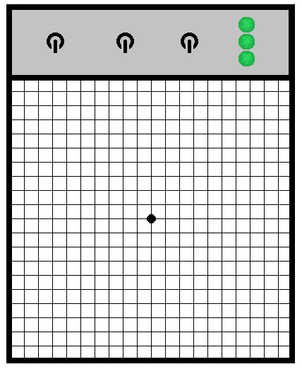
Последовательность действий:
- Навигатор запрашивает наличие объектов на определённом расстоянии от корабля, называя количество квадратов «радиуса» обзора.
- Мастер устно называет ему координаты квадратов, занятых астероидными полями или другими объектами и списывает 10 единиц энергии с накопителя за каждый обнаруженный объект
- Навигатор с помощью водного маркера помечает указанные квадраты
2)Механика действия сканера.
Пульт сканера устроен просто и состоит только из двух блоков – включения и диагностики.
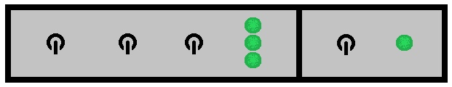
Последовательность действий:
- Навигатор запрашивает данные по ранее обнаруженному с помощью радара объекту.
- Мастер выдаёт ему карточку с описанием объекта.
- Также именно при наличии действующего сканера дальнего обзора бортовой компьютер выдаёт предупреждения о приближении потоков излучения.
3) Механика действия системы позиционирования.
Пульт системы позиционирования состоит из блоков включения/выключения и диагностики.
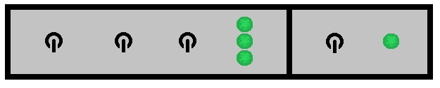
Последовательность действий проста:
- Навигатор запрашивает определение местоположения корабля.
- Мастер выдаёт ему карточку с указанным расстоянием до Солнца.
Общий вид пульта и расположение модулей:

